

**TEMA:**

Manual de instalación y manejo básico de distribución Puppy Linux

**ASIGNATURA:**

Sistemas operativos

**NRC 19364**

**DOCENTE:**

Juan Carlos Cantillo Bello

**PRESENTADO POR:**

Laura Carolina Zamora Guzmán - 661081

**INSTITUCION**

Corporación Universitaria Minuto de Dios

**Zipaquirá, Colombia                     21 de marzo de 2021**

**Introducción**

El presente trabajo está orientado a explicar y realizar un manual de instalación y manejo básico de distribución Puppy Linux teniendo en cuenta lo explicado en clase y los lineamientos establecidos por el docente. Este trabajo también tiene como fin fortalecer conocimientos, habilidades y formación educativa, en el aprendizaje de las diferentes distribuciones Linux en este caso Puppy Linux, ya que es de vital importancia que tengamos conocimientos de estas para poner en práctica lo aprendido en un espacio laboral o en la vida diaria.

**Puppy Linux**

Puppy Linux es una distribución ligera de Linux que requiere de muy pocos recursos por lo que es ideal para ordenadores antiguos o con poca capacidad (CPU antigua, poca RAM y almacenamiento), es un sistema operativo evolutivo para ordenadores, basado en GNU/Linux, es completamente gratuito y de código abierto. Puppy es un sistema operativo completo incluido con suites de aplicaciones que cubren una amplia variedad de tareas que pueden ser utilizadas productivamente por los usuarios en general y tiene un tamaño pequeño y puede arrancar desde muchos medios.

Puppy Linux es un sistema operativo creado en 2003 por el australiano Barry Kauler. Se destaca por la cantidad de herramientas concentradas en su reducido tamaño, 150MB como máximo en las versiones originales iniciales , y por ser capaz de arrancar en casi cualquier computadora, nueva o antigua, para funcionar totalmente en la memoria RAM. Aunque se puede instalar en un disco rígido, Puppy Linux está diseñado para arrancar desde CD o DVD, así como unidades USB (pendrives, tarjetas de memoria, etc).

Puppy Linux fue creado originalmente por [**Barry Kauler**](http://bkhome.org/news) en 2003, como una versión más pequeña y delgada de Vector Linux. Desde el principio, la idea era hacer una edición pequeña, magra, pero completa de la distribución de Linux que fuera útil desde el principio: la ISO descargada contiene todas las aplicaciones estándar para manejar las necesidades informáticas habituales: procesador de textos, hoja de cálculo y navegador web. Otra idea central de que el sistema operativo funcionaría como un Live-CD, pero con soporte para la "persistencia", es decir, mantener los datos entre las sesiones de reinicio. De esta manera, el Live-CD se puede utilizar como si se trata de un sistema operativo totalmente instalado. Sin embargo, si los datos de usuario están dañados de alguna manera, en un movimiento de un interruptor la persistencia se puede desactivar y Puppy arrancaría en su estado prístino, Live-CD. El tamaño siempre ha sido una consideración importante. Linux de estos primeros días no tenía un buen soporte de hardware, por lo tanto, las máquinas Linux tienden a ser ordenadores más antiguos y obsoletos con CPU más antiguas y poca RAM y almacenamiento. Además, internet de banda ancha no era popular todavía en ese entonces - muchos usuarios todavía estaban en el dial-up que limitaba la velocidad de descarga a 38Kbps. Así que se tomó la decisión consciente de elegir componentes de software que proporciona la máxima funcionalidad a un tamaño determinado; por ejemplo, la elección de ROX Filer como administrador de archivos. *Puppy Linux Historia. Puppy Linux.* [*https://puppylinux.com/histoy.html*](https://puppylinux.com/histoy.html)

"El verdadero Cachorro, la mascota de Puppy Linux, era un perro muy pequeño, un chihuahua, pero totalmente intrépido.No parecía saber que era vulnerable debido a su pequeño tamaño. Una vez, cuando mi hermana estaba visitando mi propiedad rural, trajo su Blue Heeler, un perro de tamaño medio muy sólido llamado Muti. Estábamos caminando, y de repente había un crujido sustancial de ramas de un arbusto grande, algo estaba dentro o detrás del arbusto. Muti se asustó y corrió detrás de las piernas de mi hermana, mientras que Puppy se puso en posición de lanzamiento frente al arbusto y ladró furiosamente. Resultó ser mi padre jugando un truco con los perros. Cachorro solía perseguir canguros y otros animales salvajes grandes. De todos modos, Puppy Linux es así, imprudente, inquebrantable, en memoria de la mascota, aunque sabemos que hay algún riesgo". PuppyLinux : Acerca de. Puppy Linux. [*https://wikka.puppylinux.com/About*](https://wikka.puppylinux.com/About).

Puppy Linux a su vez tiene una serie de distribuciones, está disponible en varios sabores o versiones como: Ubuntu Trusty, Slackware, Ubuntu xenial, Ubuntu Bionic , Raspbian Buster y Ubuntu Focal como Podemos ver en la siguiente imagen:

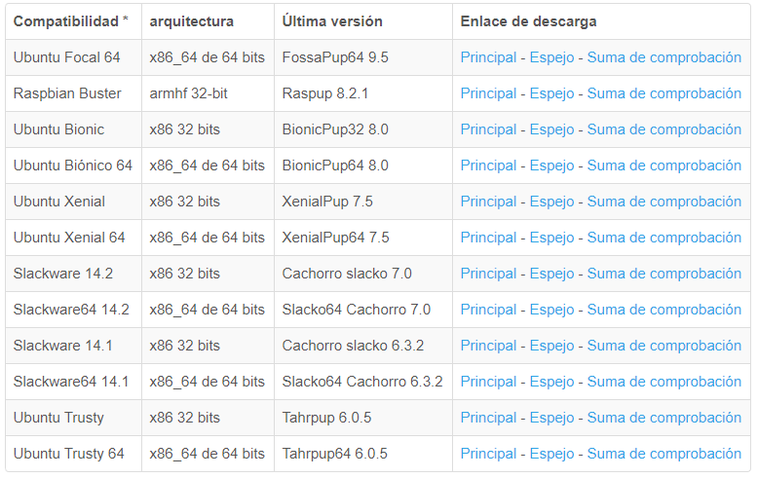

Ilustración 1. Versiones Puppy Linux

**Ventajas de Puppy Linux**

* Listo para usar : todas las herramientas para el uso diario común de la computación ya incluidas.
* Facilidad de uso → ™ certificado amigable con el abuelo
* Tamaño relativamente pequeño → 300 MB o menos.
* Rápido y versátil.
* Personalizable en cuestión de minutos → remasterizaciones.
* Diferentes sabores → optimizados para soportar ordenadores más antiguos, ordenadores más nuevos.
* Variedad → cientos de derivados ("puplets"), uno de los cuales seguramente satisfará sus necesidades.

Un pupplet es un derivado de Puppy Linux con muchas modificaciones para mejorar su desempeño, sea en hardware específico o al realizar ciertas tareas, o para darle un ambiente de escritorio, una estética y/o una selección de programas y ajustes preferidos por un segmento de usuarios. Por ejemplo, [LightHouse](https://wikka.puppylinux.com/LightHouse/edit) y [FatDog](https://wikka.puppylinux.com/FatDog) están dirigidos a computadoras con procesadores de 64 bits, Akita Linux está diseñado para hardware muy antiguo, Macpup y Saluki se centran en la estética y las máquinas nuevas presentando ambientes de escritorio diferentes, Dpup Exprimo está orientado a computadoras con procesadores de doble núcleo (dual core) con abundantes recursos multimedia, etc. *Puppy Linux Historia. Puppy Linux español.* [*https://puppylinux.com/histoy.html*](https://puppylinux.com/histoy.html)

* Funciona con RAM, lo que hace que sea inusualmente rápido incluso en equipos antiguos y en netbooks con medios de almacenamiento de estado sólido.
* Requisitos mínimos muy bajos del sistema.
* El tiempo de arranque es de poco menos de un minuto, 30-40 segundos en la mayoría de los sistemas.
* Incluye una amplia gama de aplicaciones: procesadores de textos, hojas de cálculo, navegadores de Internet, juegos, editores de imágenes y muchas utilidades.
* Es fácil de usar y requiere poco conocimiento técnico. La mayoría del hardware se detecta automáticamente.

**Requisitos**

Como mencionamos anteriormente Puppy Linux tiene varias distribuciones y los requisitos de estas distribuciones Puppy Linux también varían, pero es muy mínima la diferencia, a medida que se crea una nueva versión sus requerimientos en cuento a capacidad aumentan, pero en comparación con otras distribuciones Linux , Puppy Linux y sus distribuciones siguen requiriendo de muy pocos requisitos, algunos ejemplos de los requerimientos y sus mínimos cambios son:

**Requisitos Puppy Linux Fossapup 9.5**

**Requisitos mínimos**

515 MB de RAM

2 GB de Disco Duro

Core 2 duo de 64 bits

**Requisitos recomendados para operaciones más fluidas:**

2 GB de RAM

2 GB- 3 GB de Disco Duro

Core 2 duo de 64 bits

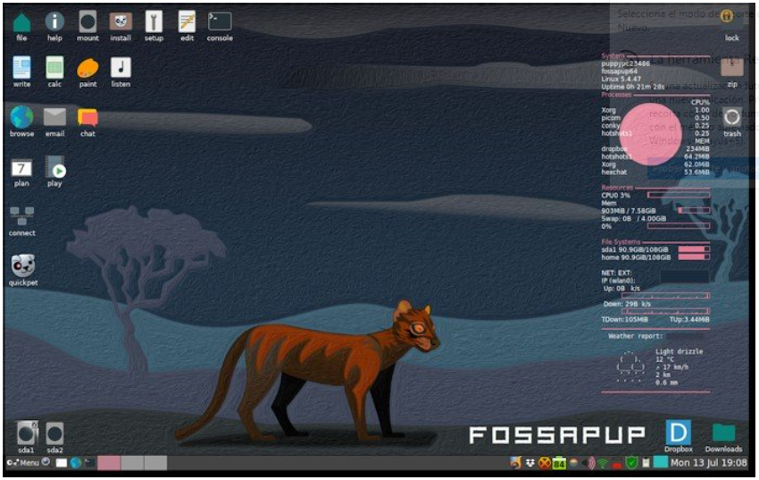

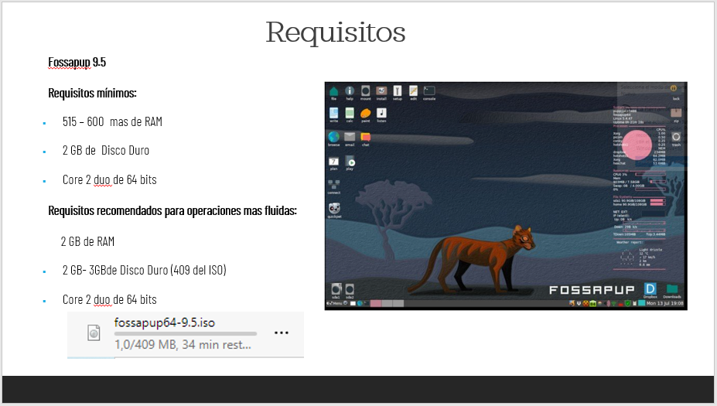

**Requisitos de Puppy Linux BionicPup 8-0**

**Requisitos mínimos:**

* 256 MB de RAM
* 300 MB de Disco Duro recomendados (128 del OS)
* Procesador similar a Pentium 166

**Requisitos recomendados para operaciones más fluidas:**

* 600 MB o superior de RAM recomendadas para operaciones más fluidas
* 1 GB de Disco Duro
* Procesador similar a Pentium 300 o superior

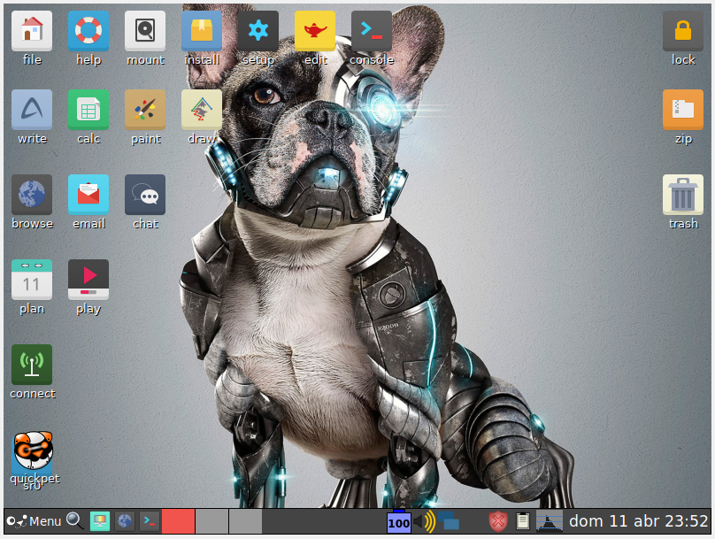

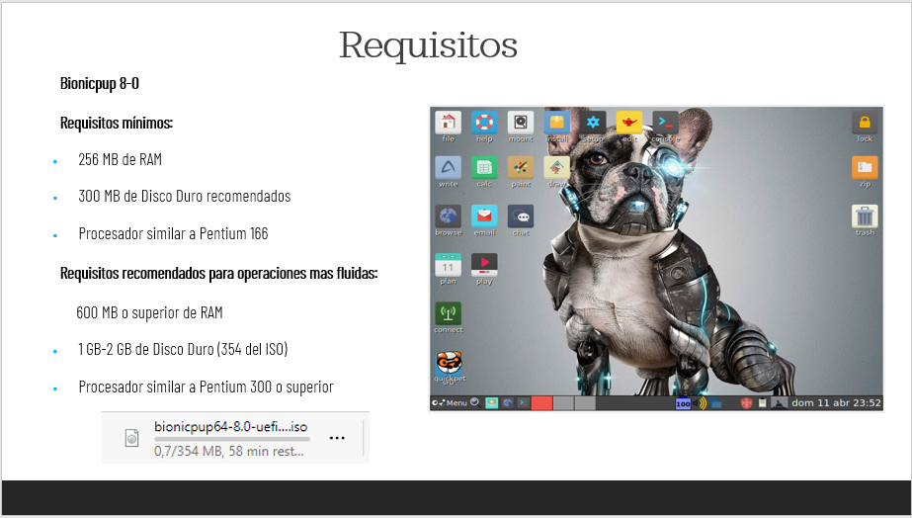

**Requisitos de Puppy Linux Lucid Puppy 5.2**

**Requisitos mínimos:**

* 50 MB de RAM
* 200 MB de Disco Duro

**Requisitos recomendados para operaciones más fluidas:**

* 256 - 300 MB de RAM
* 500 MB o más de Disco Duro recomendados (128 del IS0)

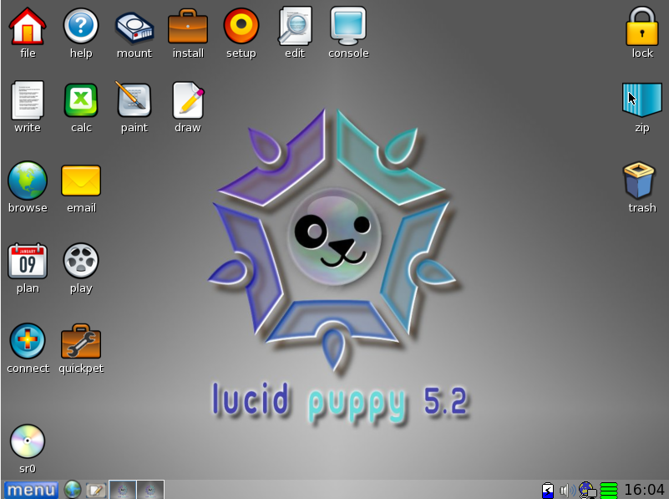

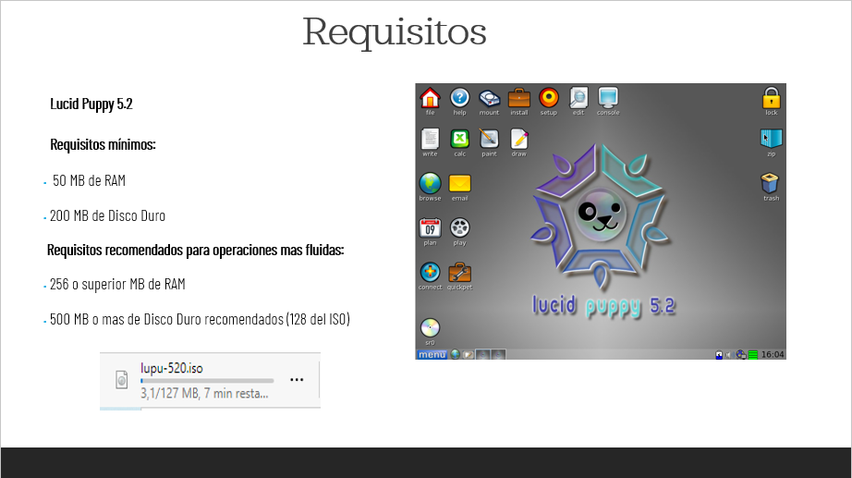

**Manual de instalación**

**Instalación**

Una vez que tengamos instalado Oracle VM VirtualBox, iniciamos con la creación de la máquina virtual, debemos de asignar el nombre, el disco o la partición , el tipo de sistema operativo y la versión.

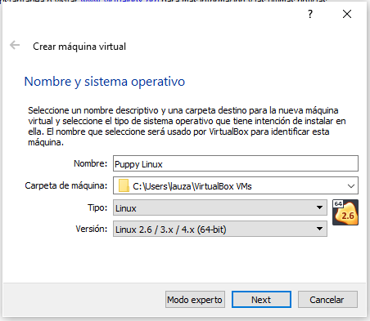

Le asignamos la cantidad de memoria RAM que se requiere para el sistema operativo

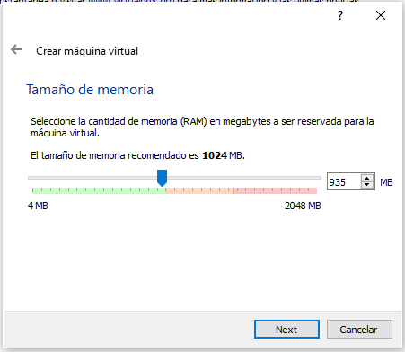

Seleccionamos la opción de Crear un disco duro virtual ahora

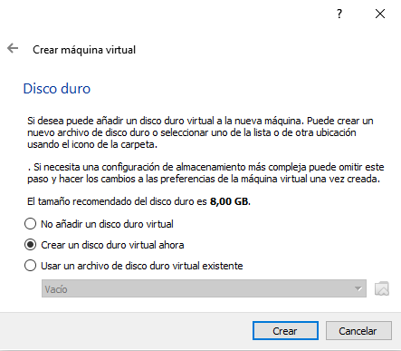

Seleccionamos la opción de VDI(VirtualBox Disk Image)

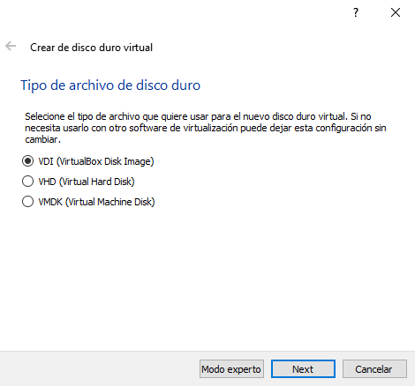

Seleccionamos la opción de Reservado dinámicamente.

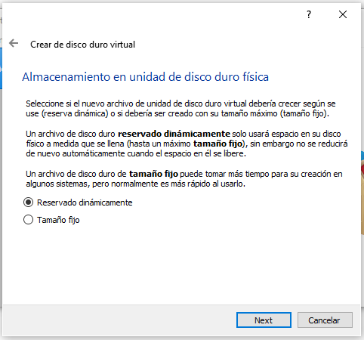

Le asignamos el tamaño de Disco duro que se requiere para el sistema operativo

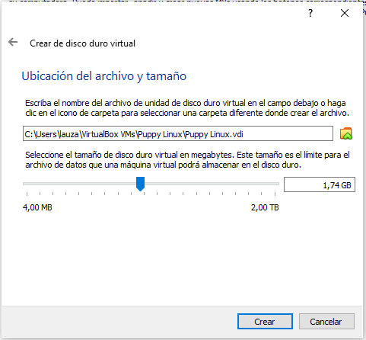

Seleccionamos el archivo .iso del sistema operativo

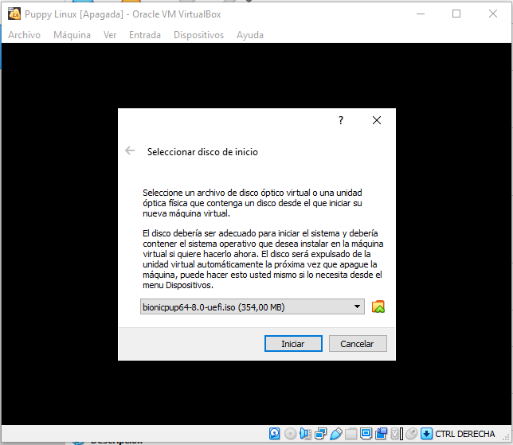

Se iniciará el sistema operativo en su modo light, es decir que podremos ver su interfaz, aplicaciones y su funcionamiento, pero si le realizamos cambios estos no se guardaran hasta que se instale adecuadamente.

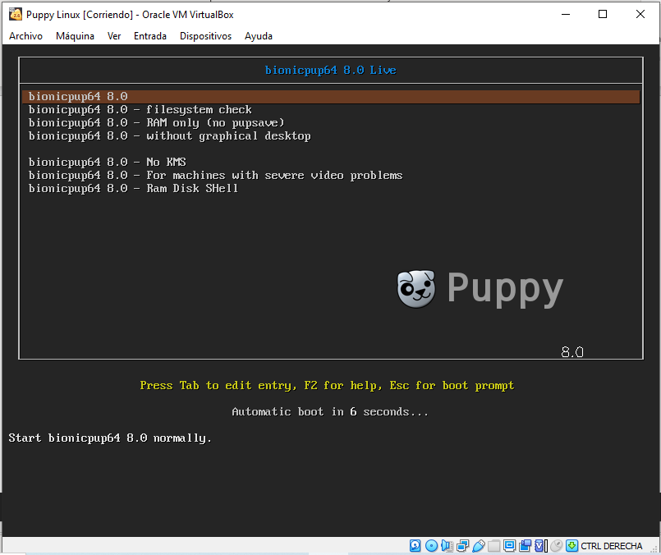

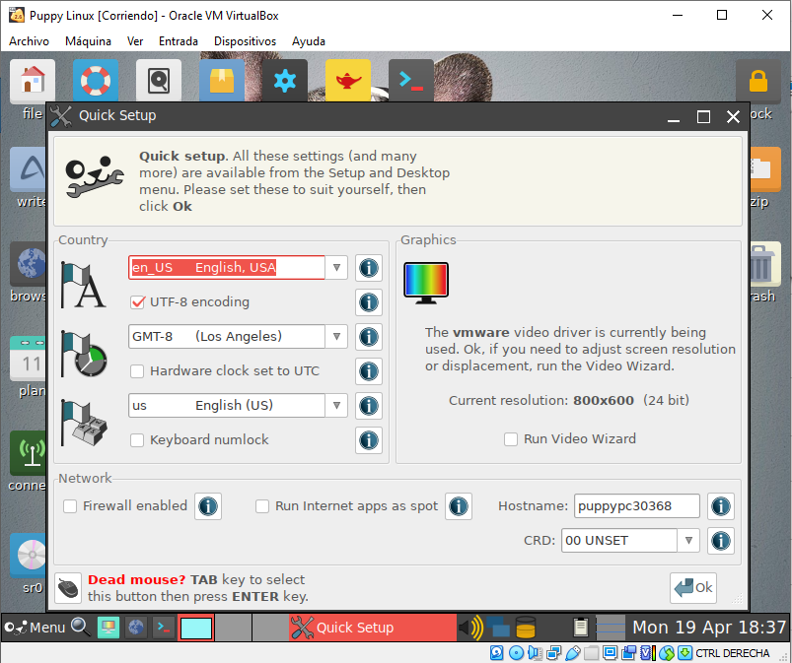

Vamos a **Install** donde senos mostrara dos opciones de instalación: el asistente universal para una instalación completa en nuestro ordenador o el asistente para instalar en memoria USB.

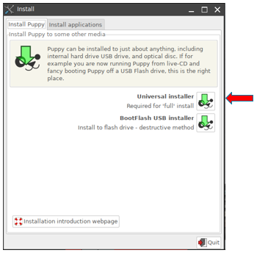

Seleccionamos **Internal IDE/SATA/SCSI hard drive** es decir en la parte del disco duro

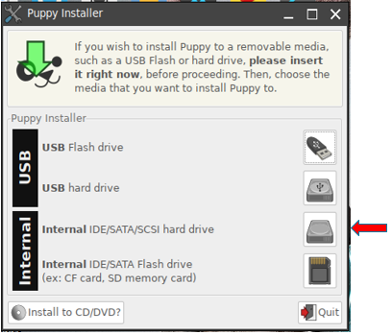

Nos aparece esta nueva ventana donde nos dice que reconoce que tenemos un disco sd a de 1.7 G, si tuviéramos varios discos nos aparecerían todos acá para que eligiéramos en cual queremos instalar. Entonces seleccionamos el disco o la partición.

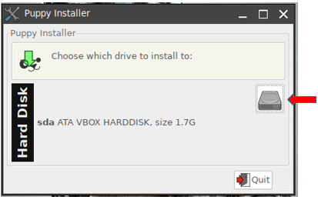

Nos aparece esta ventana, seleccionamos la sección de **GParted** que es una aplicación open source que nos va a permitir inicializar nuestro disco para poder instalar Puppy Linux .

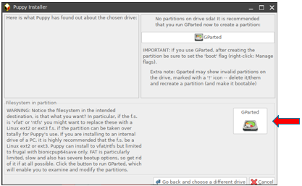

Vamos a **Device** y vamos a seleccionar **Create Partition** **Table…**

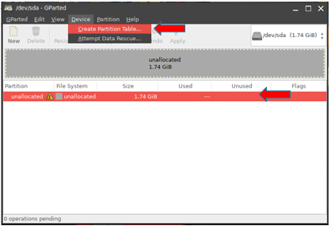

Nos va a preguntar cuál es el esquema para este disco y en este caso se selecciona msdos y aplicar

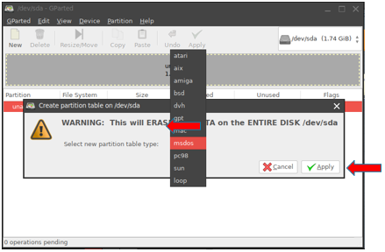

Ahora ya tenemos la posibilidad de crear particiones, voy a crear dos particiones una partición para memoria virtual o de intercambio que es la que va a usar nuestro equipo cuando se le llena o se le agota la memoria ram física.

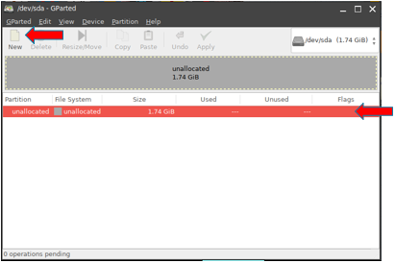

Entonces le damos nuevo y aquí le vamos a colocar el espacio que queremos para esta partición y que es de tipo linux swap.

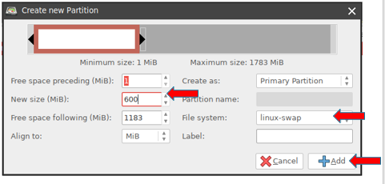

Ahora vamos a tomar el resto del disco para nuestra partición root que es donde vamos a instalar Puppy Linux, aquí vamos a tener todo el sistema operativo.

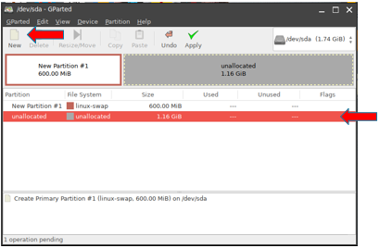

Solamente le decimos que es Primary Partition de tipo ext4 y le damos a agregar

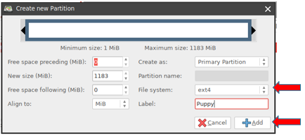

Cuando ya tenemos las dos particiones que necesitamos le damos clic al botón aplicar aplicar.

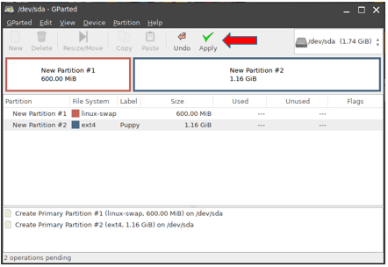

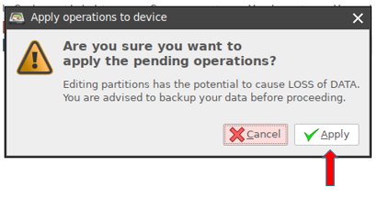

Antes de cerrar damos clic derecho en la partición donde se va instalar el sistema operativo, vamos a seleccionar Manage Flags y aquí le vamos a marcar la opción boot para que se detecte una partición para que nuestro sistema operativo haga boot y luego podemos cerrar la pestaña.

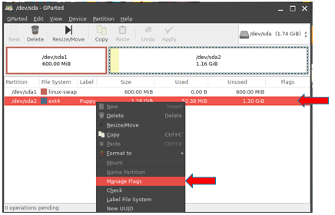

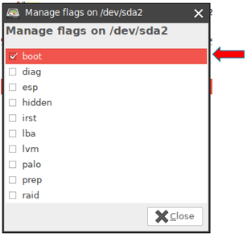

Nuevamente el asistente nos pide seleccionar el disco

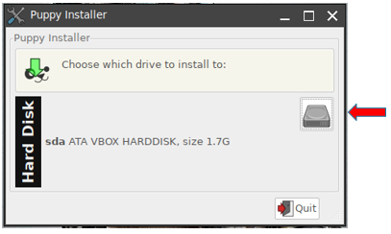

Aparecen las particiones que acabamos de crear y hay que recordar que vamos a instalar Puppy en ese sda2 porque la sda1 es la memoria virtual, entonces aquí seleccionamos sda2.

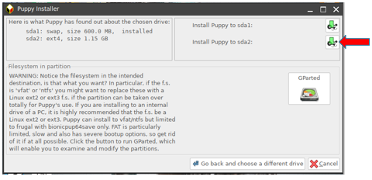

Nos dice que va a eliminar todo lo que hay en esa partición, le damos ok

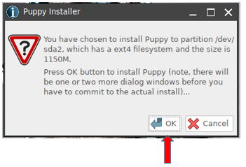

Ahora nos muestra estas dos posibles opciones de instalación una que es FRUGAL y la otra que es FULL , como su nombre lo indica frugal es una instalación mínima no va a ocupar tanto espacio y full significa que se va a instalar completamente y manejaría el disco completamente, en este caso voy a utilizar frugal que es la más liviana.

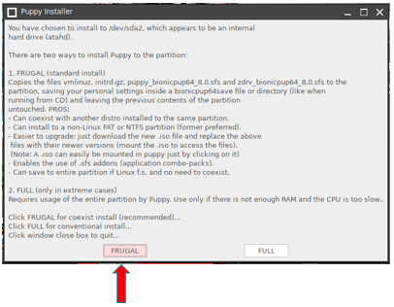

Nos dice que va a comenzar la instalación entonces le damos ok

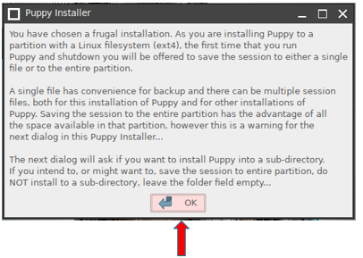

Nos pide que coloquemos el nombre de un directorio donde se va a almacenar y dónde va a guardar cambios y demás, dejamos el nombre por defecto y ok.

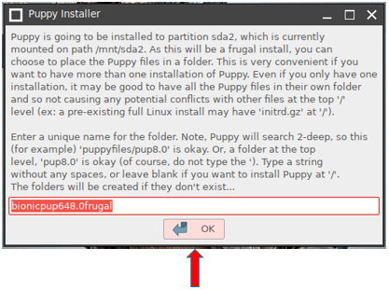

Este paso es importante ya que tenemos que instalar Group4dos que es básicamente la que va a permitir que nuestro equipo cuando haga boot cargue Bionicpup, entonces le seleccionamos que sí, que instale Group4dos.

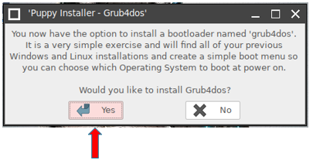

Ahora nos aparece la ventana de configuración de Group4Ddos, aquí es importante que nos aparezca el disco que queremos que haga boot, si tuviéramos varios discos nos aparecerían aquí todos y tendríamos que marcar cuál fue el disco donde queremos instalar.

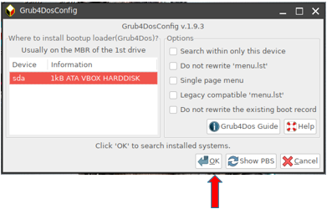

Nos van a salir las opciones que va a colocarle Grup4Dos y estas son las opciones en caso dado que tu equipo presente algún problema y tengamos que modificar o colocarle algo al Grup4Dos para que cargue.

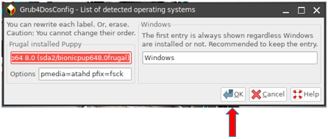

Aquí nos dice que se va a instalar en el sda(MBR), entonces seleccionamos ok.

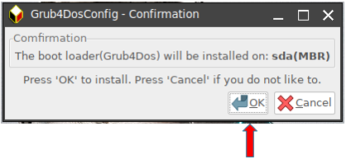

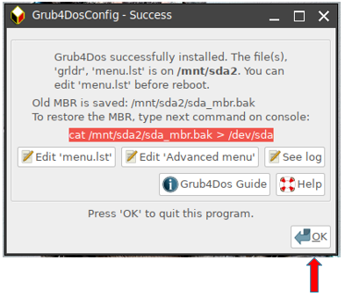

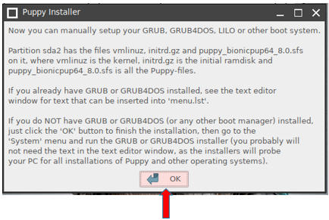

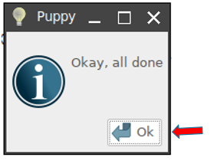

Ahora vamos a reiniciar nuestro equipo

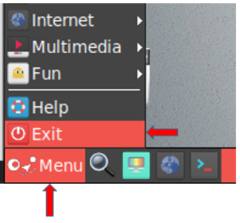

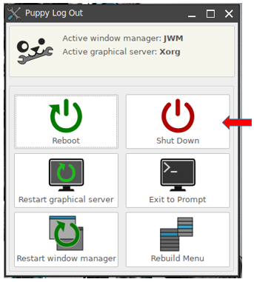

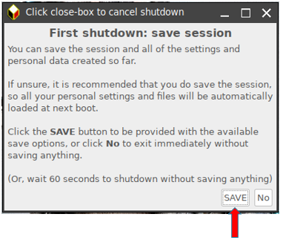

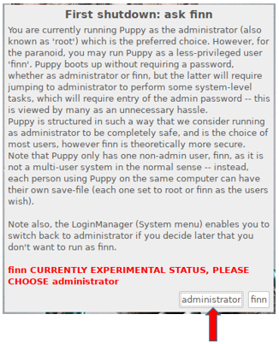

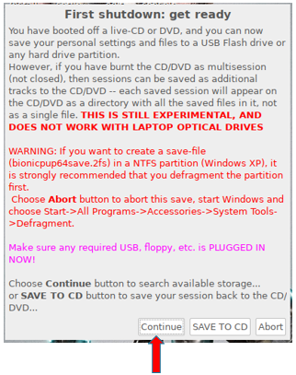

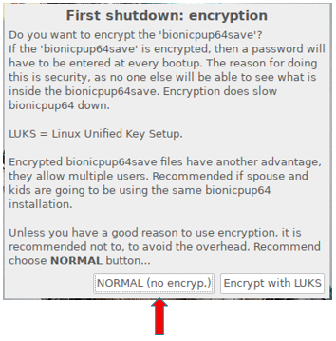

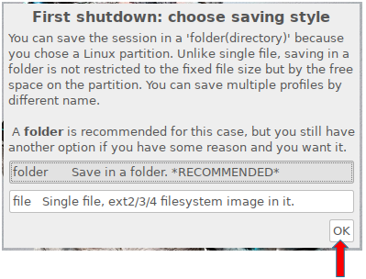

Aquí nos pide el nombre de una carpeta

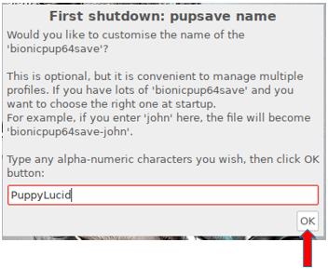

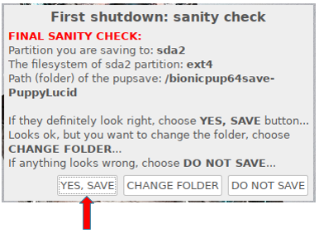

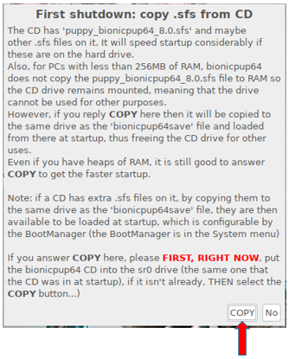

Nos dice que necesita un archivo swap y seleccionamos **Swap not required**, es decir que no lo requiere.

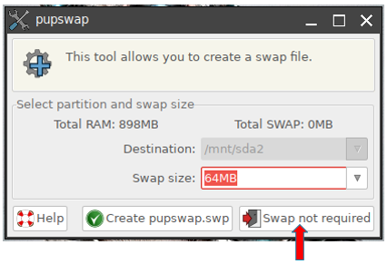

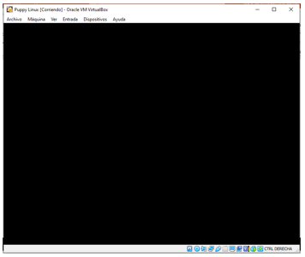

Ahora eliminamos el .iso de la máquina virtual para que no haga boot nuevamente en el modo light sino que inicie por el que ya tenemos instalado.

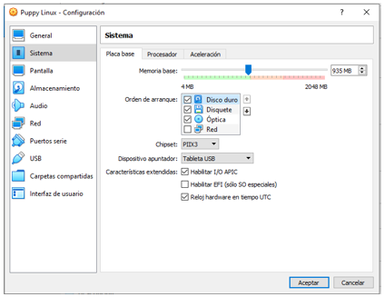

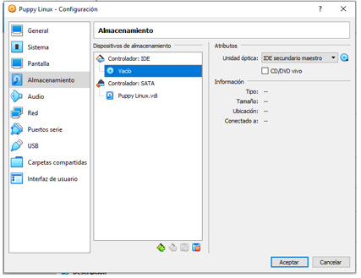

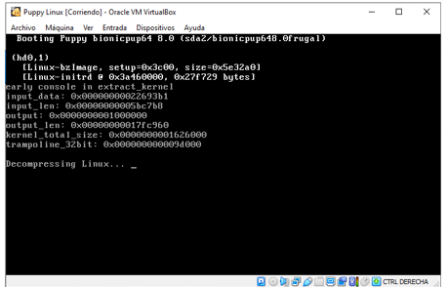

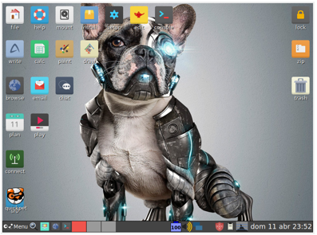

En este sistema operativo debemos descargar un paquete de idioma para que sea posible traducir Puppy a español.

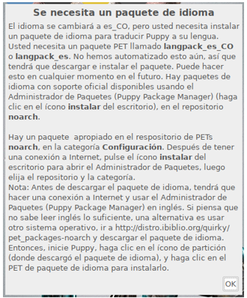

Entonces damos uso de **Puppy Package Manager** el cual es el gestor de paquetes de Puppy y con este podremos instalar los paquetes que queramos

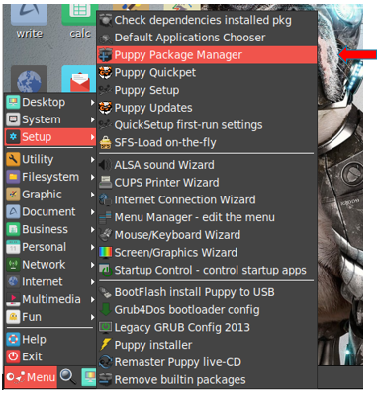

Buscamos **langpack_es** lo seleccionamos y luego presionamos **Do it** para instalarlo

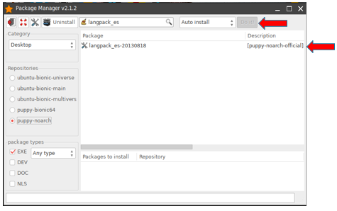

Luego nos dirigimos a **setup**, configuramos le idioma y para guardar esta configuración se reiniciará el sistema operativo

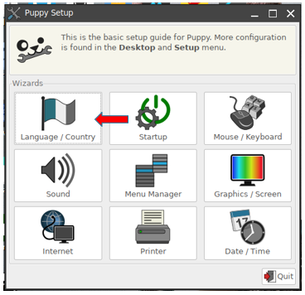

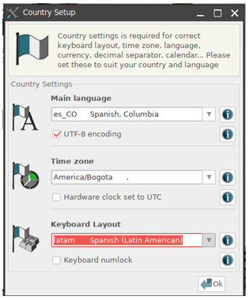

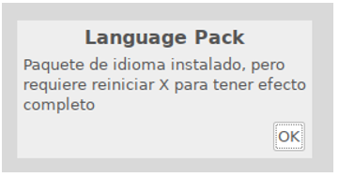

**Manejo básico**

**Pestaña Quick Setup**

Al instalar el sistema operativo bionicpup 8.0 se nos abrirá automáticamente una pestaña para configurar el idioma, la zona horaria y la distribución de teclado, pero puede que no todo quede en español ya que hay algunos programas instalados que están exclusivamente en inglés. Si queremos más información acerca de las diferentes opciones mostradas solo seleccionamos los botones azules que están al lado derecho de las opciones. También podemos activar o desactivar el Firewall, cambiar el nombre de la maquina y la resolución de video.

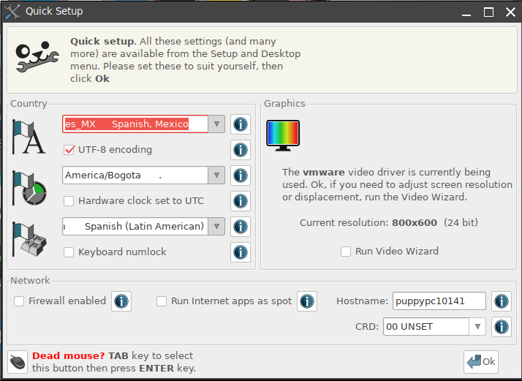

Pero en este sistema operativo debemos descargar un paquete de idioma para que sea posible traducir Puppy a español.

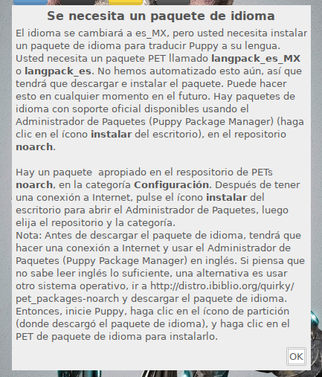

Entonces damos uso de **Puppy Package Manager** el cual es el gestor de paquetes de Puppy y con este podremos instalar los paquetes que queramos.

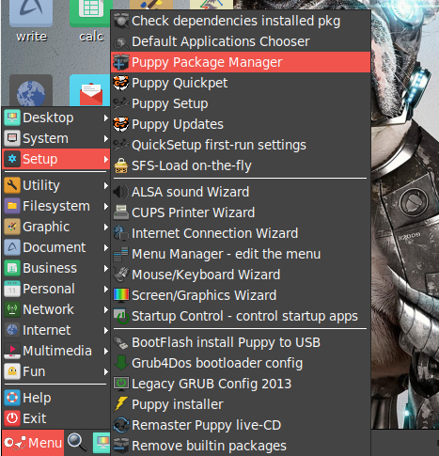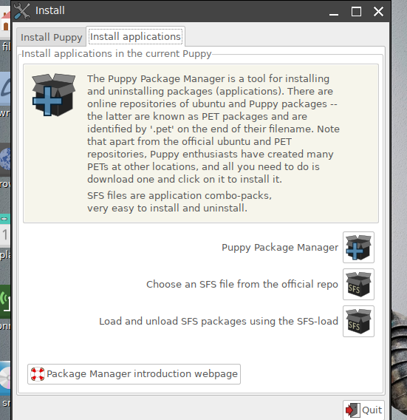

Buscamos **langpack_es** lo seleccionamos y luego presionamos **Do it** para instalarlo

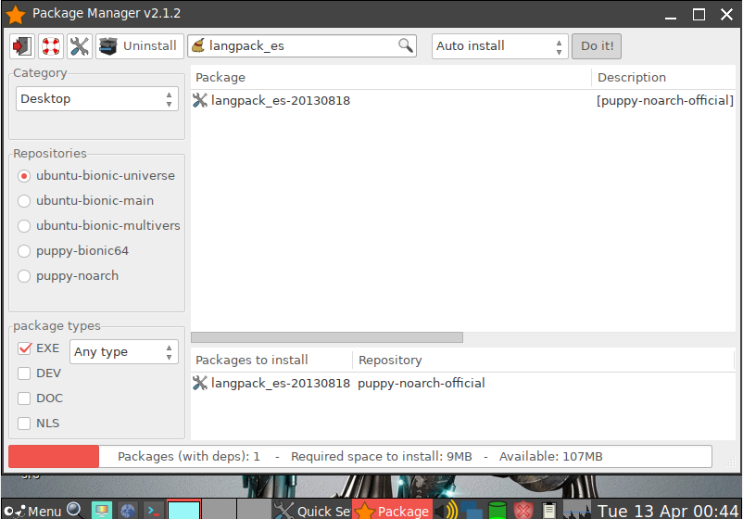

Luego nos dirigimos a **setup**, configuramos le idioma y para guardar esta configuración se reiniciará el sistema operativo.

**Setup**

En setup se tienen varias secciones:

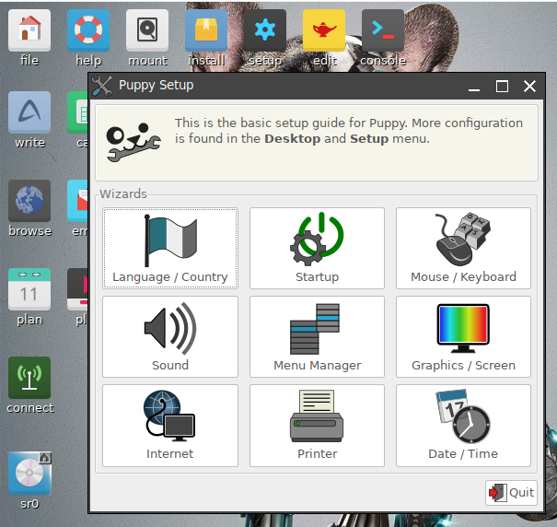

**Language / Contry:** Donde podremos configurar el idioma, la zona horaria y la distribución de teclado

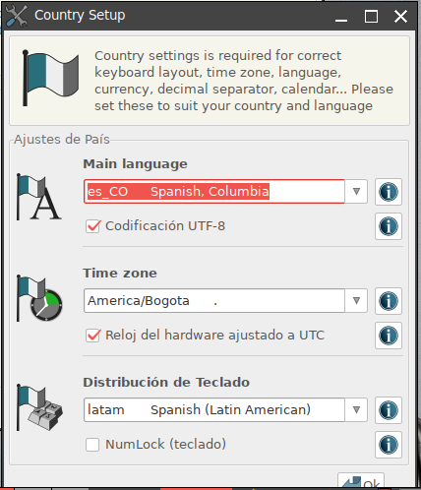

**Startup:** Donde podremos ver, habilitar y deshabilitar los servicios que se ejecutan automáticamente cuando prendemos nuestro equipo, podemos ver, habilitar, deshabilitar, eliminar o agregar aplicaciones. También podemos instalar paquetes (SFS-packages), activar o desactivar módulos y crear un archivo de memoria virtual.

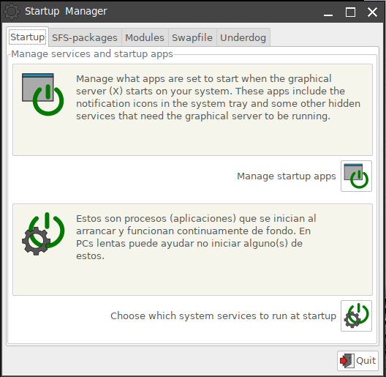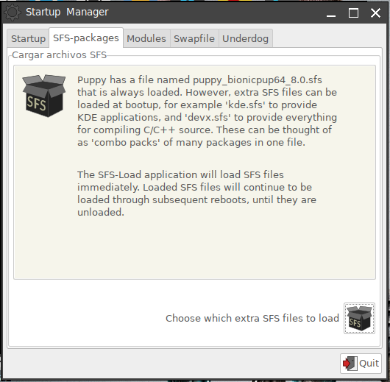

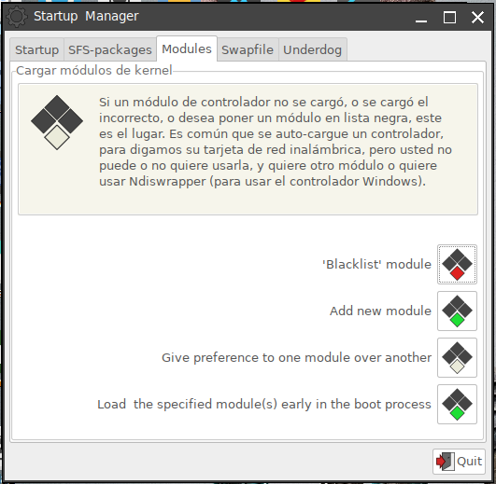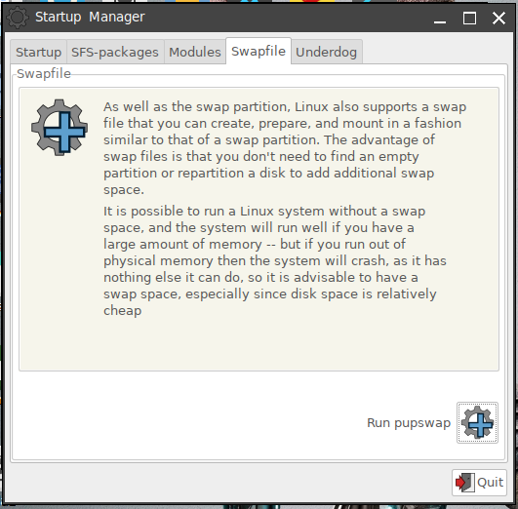

**Mouse / Keyboard:** Donde podremos configurar el mouse y el teclado.

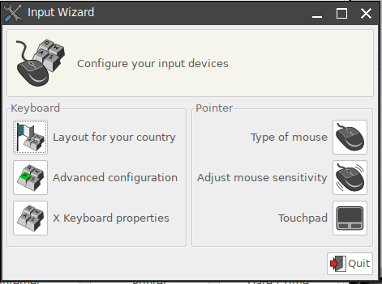

**Sound :** Donde podremos configurar el sonido.

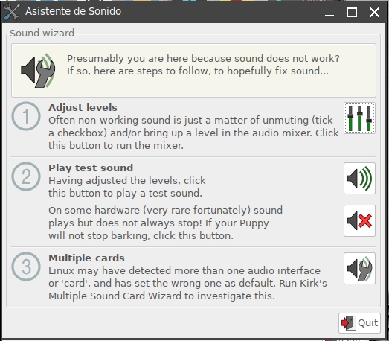

**Menu Manager :** Donde podremos habilitar o deshabilitar funciones del menú.

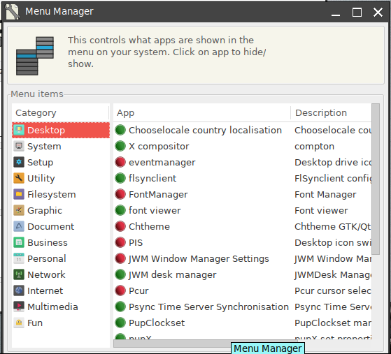

**Graphics/Screen :** Donde podremos configurar la resolución grafica.

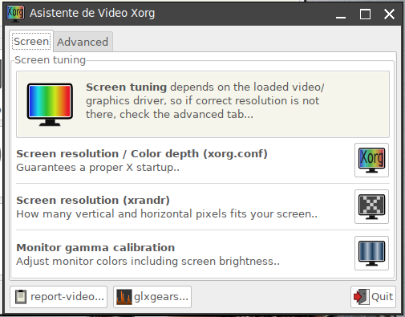

**Internet:** Donde podremos configurar la conexión a internet.

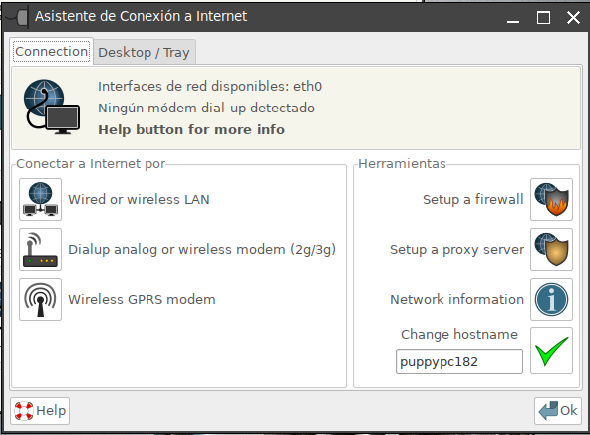

**Date/Time:** Donde podremos configurar la fecha y hora, sincronizar y asignar tareas.

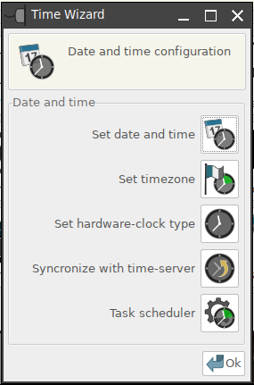

**Sr0**

Aquí nos aparecerá las unidades que tengamos (Discos internos-externos, Memorias,etc)

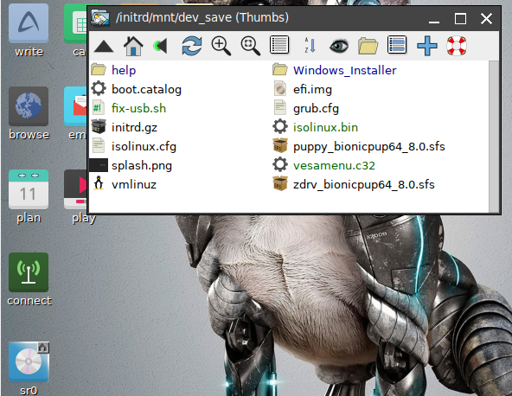

**File:**

Aquí encontraremos los diferentes archivos creados, descargados, etc..

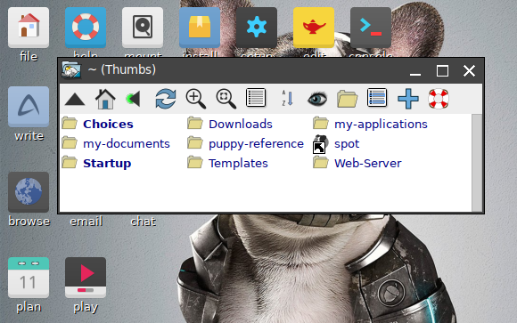

**Edit**

Es el editor de texto

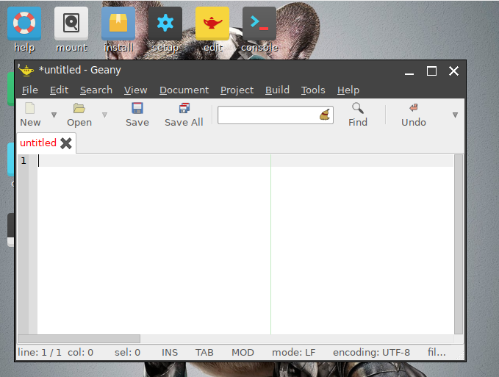

**Console**

Es la consola de puppy

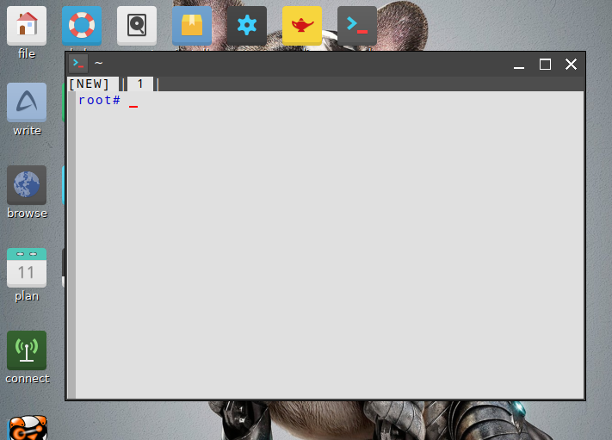

**Write- calc – Paint – draw**

Podemos crear documentos de texto, calculo, podemos pintar y dibujar

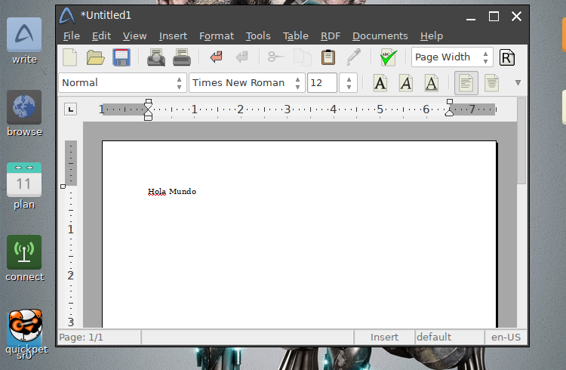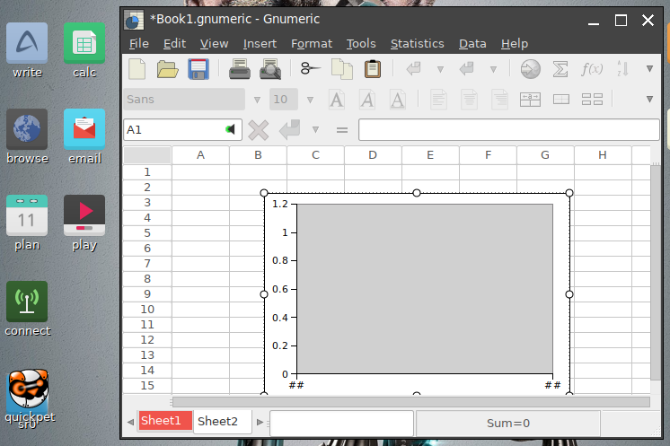

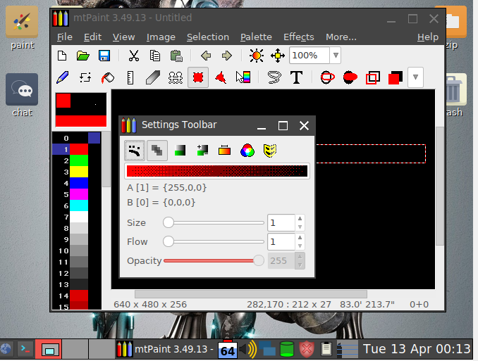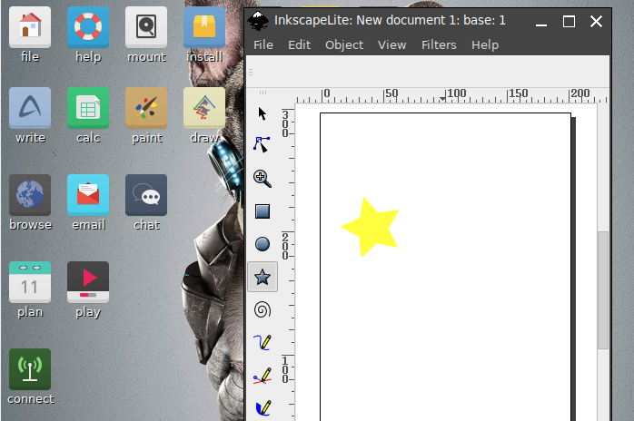

**Email**

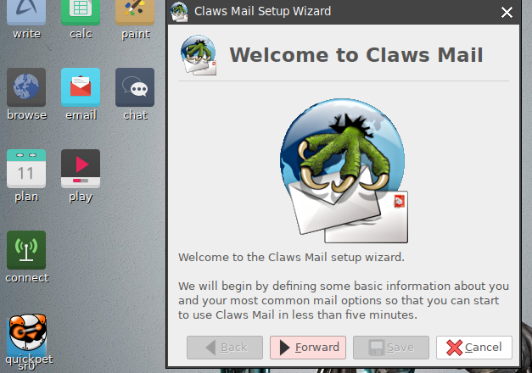

**Chat**

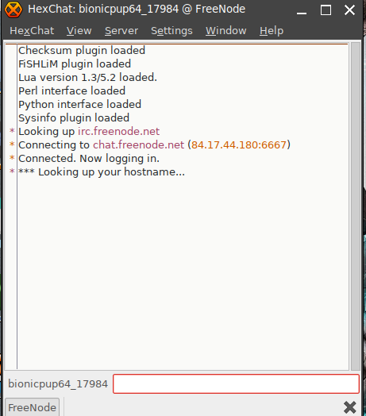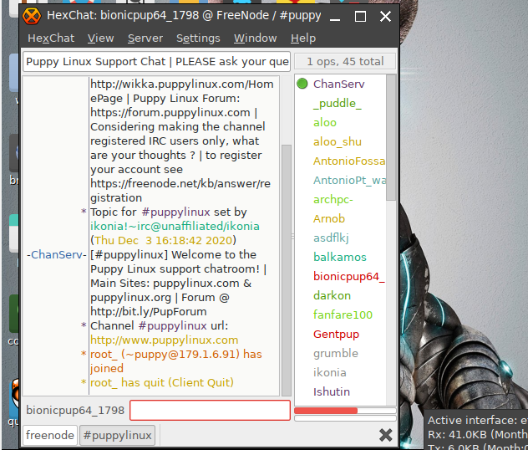

**Quickpet**

Nos proporciona varias herramientas como actualizar el sistema y cambiar el kernel, nos proporciona una lista de los navegadores más populares para instalar, como también una lista de audio y video, office, juegos y drives para instalar

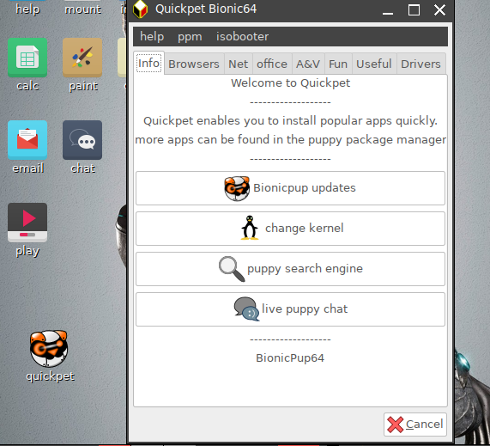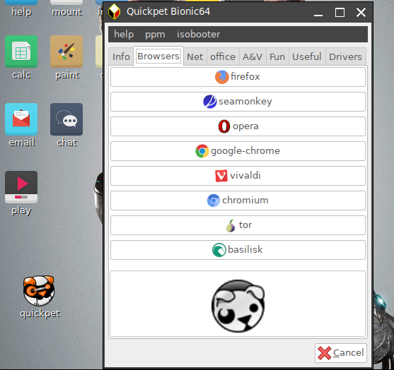

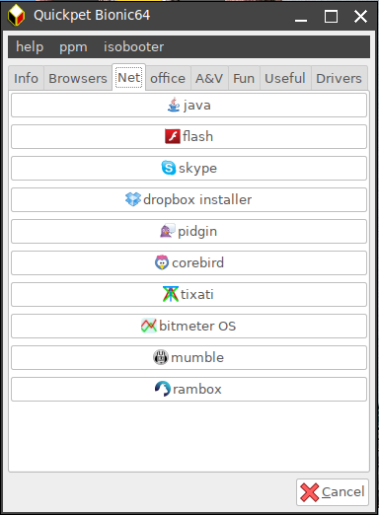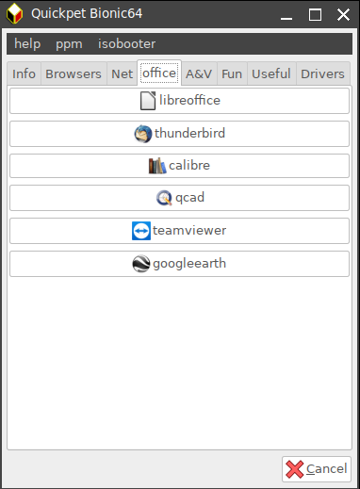

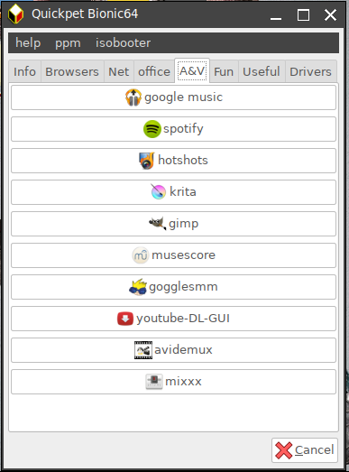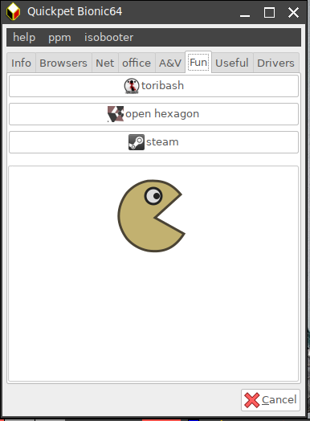

**Install**

Nos muestra dos opciones de instalación: el asistente universal para una instalación completa o el asistente para instalar en memoria USB y también esta la sección de instalación de aplicaciones y paquetes.

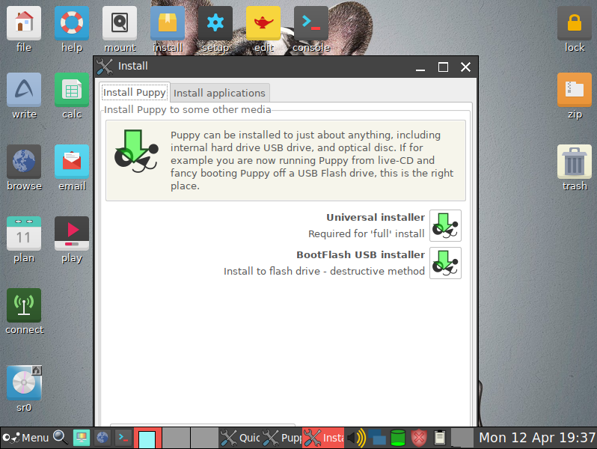

**Connect**

Podemos configurar la conexión a internet, podemos activar la conexión LAN, Wireless y Wireless GPRS modem, podemos habilitar firewall, proxy y también podemos ver información de la red

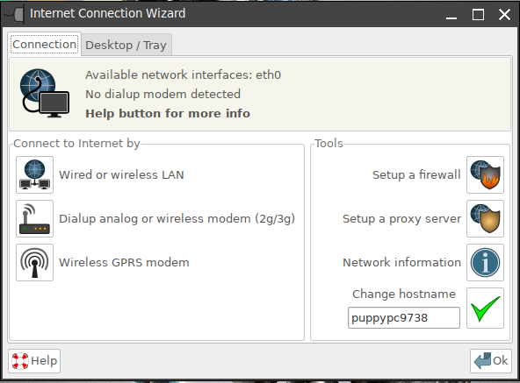

**JWM Desk Manager**

La distribución Puppy Linux 9.5 utiliza el administrador de ventanas JWM (Joe's Window Manager). Este administrador liviano es su interfaz de escritorio predeterminado, y con este podremos personalizar varias cosas.

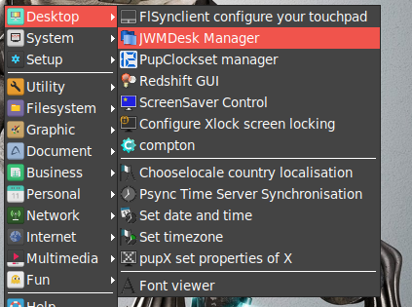

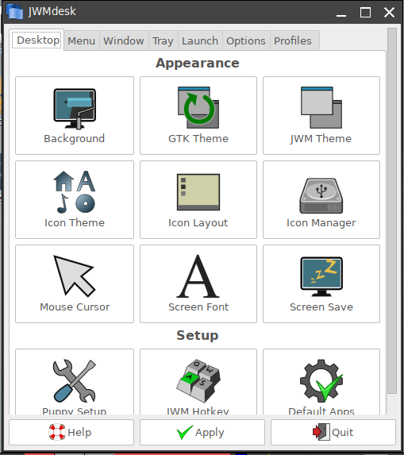

**Palemoon**

Es el navegador que viene con la distribución Puppy Linux

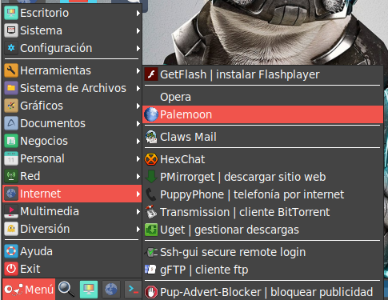

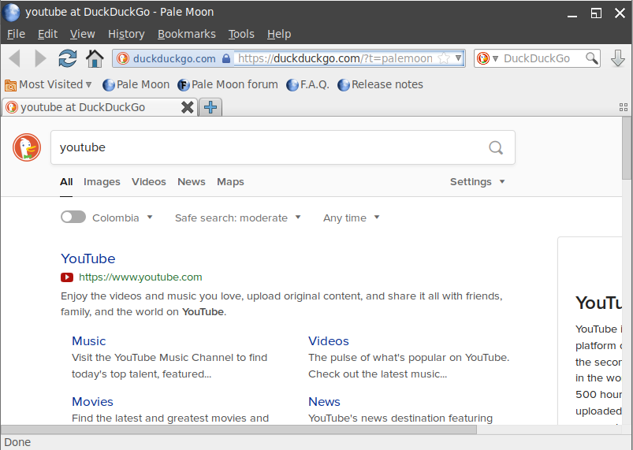

**Instalación Navegador**

Vamos a Quickpet el cual como mencione anteriormente nos proporciona una lista de los navegadores más populares para instalar y seleccionamos el navegador que queremos instalar.

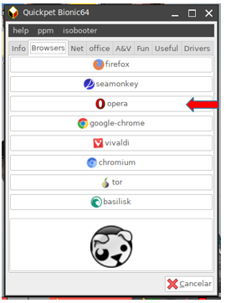

Luego nos abrirá por medio del navegador de Puppy (PaleMoon) la página donde podremos descargarlo.

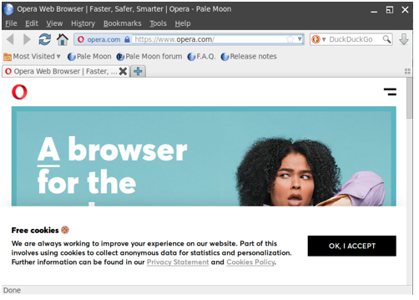

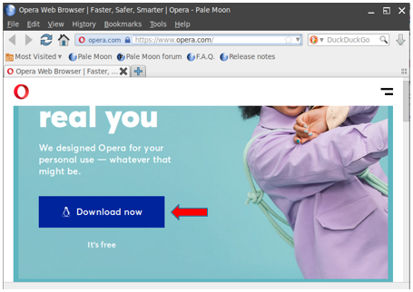

Seleccionamos **Save File** para guardar el archivo

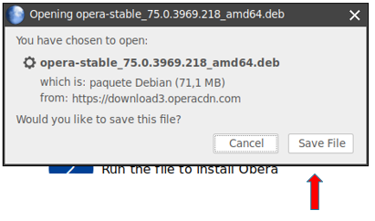

Luego seleccionamos o creamos el lugar donde queremos dejar la descarga del archivo

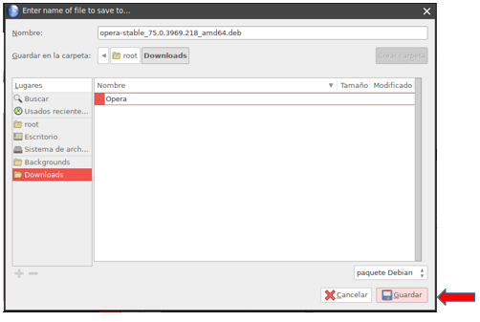

Vamos a la carpeta donde pusimos el archivo y de demos dos clics

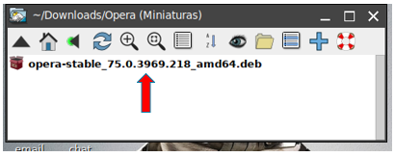

Le decimos que si queremos instalarlo

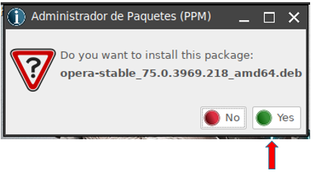

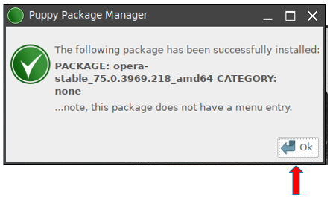

Luego reiniciamos el equipo para que se guarde el cambio

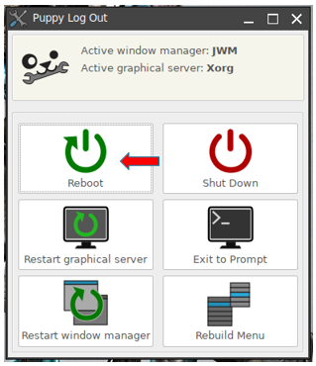

Si no nos funciona podemos dar uso de los paquetes en Pacae Manager

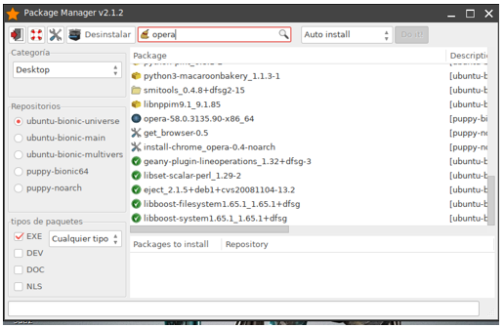

Cuando terminemos la instalación lo podremos ver como una de las opciones de navegadores en el menú

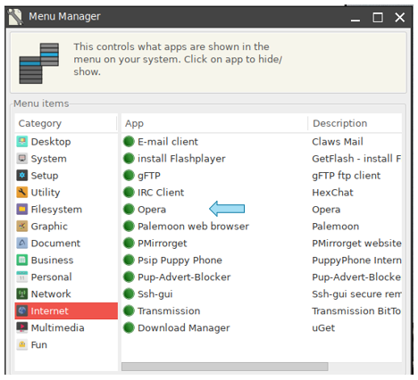

Este es otro ejemplo de la instalación del navegador basilisk y cómo podemos ver la instalación es un poco diferente a la anteriormente mostrada

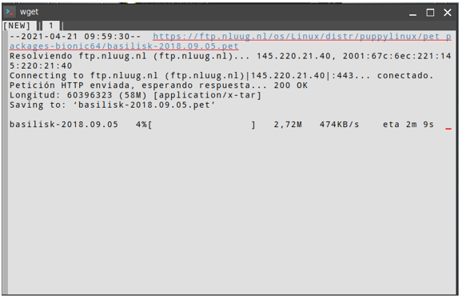

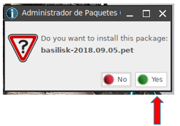

**Conclusiones**

* GNU/Linux es un sistema operativo gratuito elaborado por una comunidad de desarrolladores de software de código abierto y cuenta con una serie de distribuciones, las cuales son muy completas, cuentan con características y funcionalidades diferentes y se acomodan a nuestras diferentes necesidades.
* Puppy Linux es un sistema operativo y distribución de Linux que se destaca por la cantidad de herramientas concentradas en su reducido tamaño, además de ser un sistema operativo muy completo, amigable e intuitivo con facilidad de uso y requiere de muy pocos recursos por lo que es ideal para ordenadores antiguos o con poca capacidad como también para ordenadores nuevos.
* Tener conocimientos teóricos y prácticos en cuanto a los diferentes sistemas operativos y distribuciones de Linux nos aporta más habilidades y experiencia para llevar nuestros conocimientos a la practica en el ámbito laboral como también para aplicarlo en la vida diaria.

**Bibliografía**

* [***https://puppylinux.com/histoy.html***](https://puppylinux.com/histoy.html) *Puppy Linux* (Puppy Linux History)
* [**https://www.softfully.com**](https://www.softfully.com)**/linux/puppy-linx/** softfully ( [Puppy Linux 9.5 "Fossa" / 8.0.0 "BionicPup"](https://www.softexia.com/linux/puppy-linux))
* [**https://www.softexia.com/linux/puppy-linux**](https://www.softexia.com/linux/puppy-linux) softexia ([Puppy Linux 9.5 "Fossa" / 8.0.0 "BionicPup"](https://www.softexia.com/linux/puppy-linux))

**Imágenes**

* [**https://puppylinux.com/index.html**](https://puppylinux.com/index.html)Puppy Linux (Distribuciones Oficiales)